- SQL语言类型
- DML语言 (Data Manipulation Language): 数据库操作语言
insert, update, delete, select
- DDL语言 (Data Definition Language)
create table;
create view, index, sequence, synonym;
truncate table
- DCL语言 (Data Control Language): 数据语言
commit, rollback, savepointe

- 认证
- Oracle数据库管理员认证专员（OCA）：Oracle Certified Associate
- Oracle数据库管理员认证专家（OCP）： Oracle Certified Professional
- Oracle数据库管理员认证大师（OCM）： Oracle Certified Master

- 增Insert
- 使用这种语法一次只能向表中插入一条数据
- 字符和日期型数据应包含在单引号中

- 空值显式插入: 在VALUES 子句中指定空值
SQL> insert into emp values(2, 'aaa', 'clerk', 7092, NULL, 8000, NULL, 20);
//emp后面缺省默认全部, 可以不用写, 但得一一对应
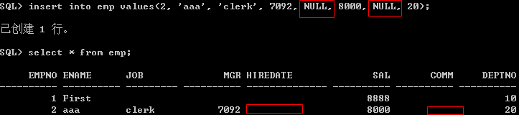

- 空值隐式插入: 在列名表中省略该列的值
SQL> insert into emp(empno, ename, sal, deptno) values(1, 'First', 8888, 10); //其他列为空
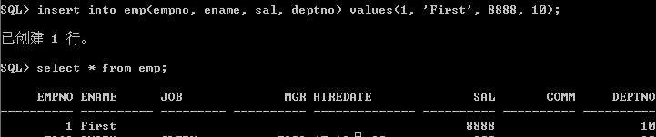

- 批量插入
1) 先创建一张和emp一样的表 (怎么创建表在后面会学到):
create table emp_temp
as
select * from emp where 1=2; //1=2为空, 所以创建的是空表,
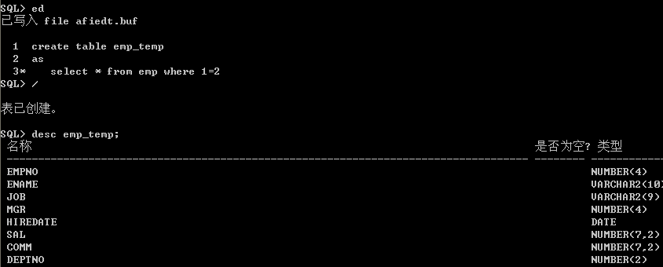
2) 批量插入emp的数据到新表:
insert into emp_temp
select * from emp where deptno = 30;
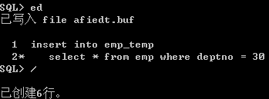
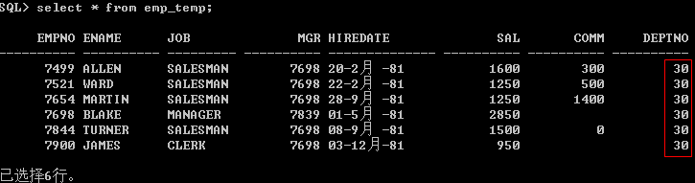

- 改Update
UPDATE table
SET column = value [, column = value, ...]
[WHERE condition];
* 这里来修改刚才插入的1号员工
SQL> update emp
set job = 'Update', mgr = 2
where empno = 1
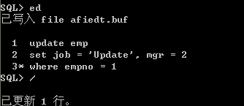
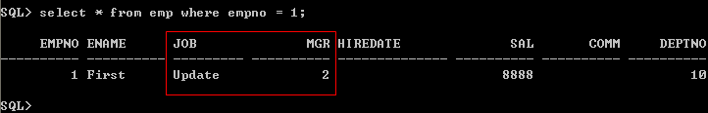

- 删Delete
- 清空表: DELETE table_name; //表结构依然存在, 即空表
- 删除表: DROP TABLE table_name; //在回收站可以找到, 名字乱码
- 删除指定数据: delete table_name where ...;
* 删除刚插入的2号员工
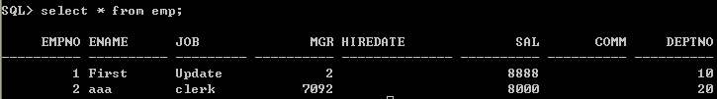
SQL> delete emp where empno = 2;
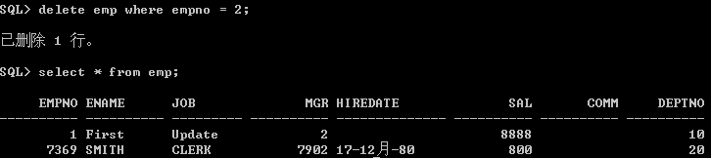

# 有关删除数据:
DELETE [FROM] table
[WHERE condition];

* delete (删除表的数据) 和truncate (把表drop然后再重新建表) 的区别:
1 delete逐条删除; truncate先摧毁表再重建;
2 delete语言是DML语言; truncate是DDL;
DML语言可以闪回 (做错的并且提交了.可通过闪回,撤销操作)
DDL语言不可以闪回 flashback
3 delete是逐条删除,会产生碎片; truncate不会产生碎片;
行移动功能: 要开启闪回功能,必须要开启行移动功能
4 delete不会释放空间; truncate会
5 delete可以回滚; truncate不可以
6 oracle delete快; mysql truncate快

实验: 从文件中导入数据, 通过命名delete 和 truncate删除表数据 实验

从文件中导入数据
SQL> set timing off;
SQL> set feedback off; //消息回显(如: 已删除 1 行。)
SQL> drop table testdelete purge;
SQL> @c:\Sql.sql;
SQL>
SQL> set timing on; //最后删除数据表的时候,把时间打开,记录时间
SQL> delete from testdelete;
已用时间: 00: 00: 00.09

从文件中导入数据
SQL> set timing off;
SQL> @c:\Sql.sql;
SQL> set timing off;
SQL> select count(*) from testdelete;
SQL> set timing on; //最后删除数据表的时候,把时间打开,记录时间
SQL> truncate table testdelete;
已用时间: 00: 00: 00.51

- 创建脚本: 取地址符号&
这里所谓的脚步, 就是方便我们随时输入参数的变量. 比如, 这里写一条删除数据的语句, 但不指定删除谁, 在执行时再输入:
SQL> delete emp where empno = &num;
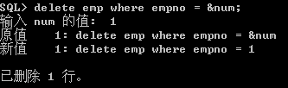
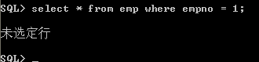

- 事务
- 基本概念: 一个或者多个DML语言组成
- 特点: 要么都成功,要么都失败
- 特性: 原子性 一致性 隔离性 持久性
- 事物的隔离性: 多个客户端同时操作数据库的时, 要隔离他们的操作
否则:脏读 不可重复读 幻读
设置不同的搁置级别来解决 (read-only)
- oracle默认情况下,事务是打开的

6. oracle中的事务 生命周期
1 事务起始标志 DML语言 (oracle默认事务打开的)
2 事务的结束标志
提交: 显示提交commit
隐式提交
1) 执行DDL语言
eg. create table语言 还有I个隐式的功能
提交之前的没有提交的DML语言(insert update)
2) 正常退出
回滚: 显式: rollback
隐式: 掉电/宕机/非正常退出==系统出错了

* 刚才删除了1号2号, 之前又修改了1号的信息, 中间没有commit, 一退回到解放前!
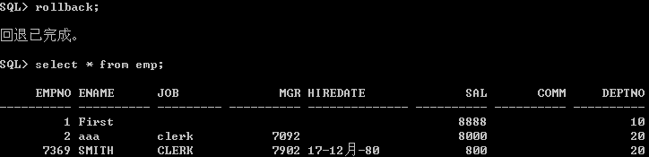

- 保存点: savepoint
SQL> delete emp where empno = 1; //再次删除1号员工
SQL> savepoint a; //保存当前状态: 只剩下2号
SQL> delete emp where empno = 2; //再把2号也删除了
SQL> rollback to savepoint a; //回退到a状态
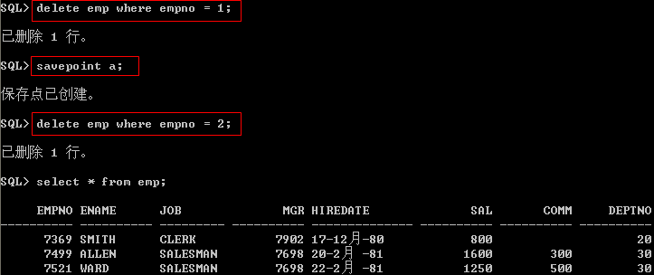
现在应该是: 1被删除, 2还在.
